Муниципальное бюджетное образовательное учреждение
дополнительного образования детей
«Центр развития творчества детей и юношества»

ПРОГРАММА
мастер – класса по Тестопластике
для педагогических работников образовательных учреждений
Автозаводского района города Нижнего Новгорода

Время проведения | Тема мастер-класса | Место проведения мастер-класса | Руководитель | Продолжи-тельность
10.01.2013 | «Обереги из соленого теста» | МБОУ ДОД «ЦРТДЮ»  кабинет №14 | Грачёва Мария Викторовна, педагог дополнительного образования | 1,5 часа
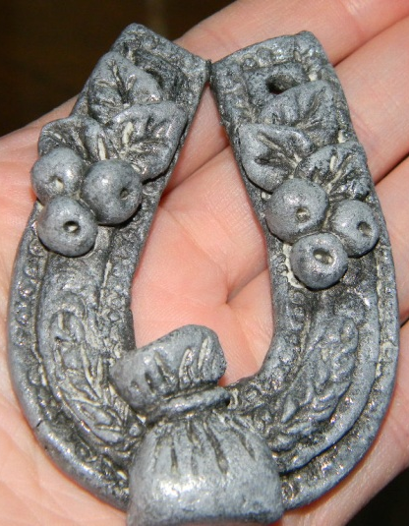

ПРИМЕЧАНИЕ. Все необходимое для мастер-класса участникам предоставляются преподавателями МК.
Участники приобретают бесценный опыт, узнают секреты мастерства, и самое главное на память забирают изделие, изготовленное собственными руками.

Приглашаем вас на мастер-класс по Тестопластике, на котором вы освоите основные приемы работы с солёным тестом и создадите свой шедевр.
Соленое тесто – это удивительный материал, который не допускает резких и грубых форм: изделия из него всегда получаются милыми, округлыми. Хотя, нельзя сказать, что солёное тесто – идеальный материал на все случаи жизни, есть у него свои особенности, трудности и неудобства, но их не так много.

Содержание мастер-класса:
- Технология приготовления соленого теста
- Материалы, инструменты, приспособления
- Основные приемы работы с соленым тестом
- Советы, рекомендации по изготовлению изделий из соленого теста
- Секреты сушки, окрашивания, глазурования и лакировки изделий
- Выполнение подковы – оберега из цветного соленого теста
Оберег – это амулет, приносящий хозяину счастье и благополучие. Зарождение у славянских народов традиции украшать свой дом оберегами уходит своими корнями в древние века. В наше время обереги являются не только достойным украшением, но и оригинальным подарком к различным торжествам. Особой популярностью в последнее время для защиты дома оберегом заслуженно пользуются обереги из соленого теста.
Причем каждый, включенный в композицию символ, обладает определенным добрым предназначением, с которым люди связывали свои мечты и чаяния, веру в счастье и добро. Вот лишь некоторые из них:
♦ злаки (бобовые) — символизируют достаток, сытость и большую физическую силу;
♦ мак гарантирует исполнение желаний;
♦ пшено предохраняет от сглаза;
♦ семена подсолнуха обещают крепкое детское здоровье;
♦ лавровый лист символизирует славу и успех;
♦ чеснок оберегает от нечистой силы;
♦ ягоды шиповника или рябины олицетворяют женскую молодость и красоту;
♦ плоды фасоли обещают рождение новой жизни;
♦ яйцо гарантирует продолжение рода.
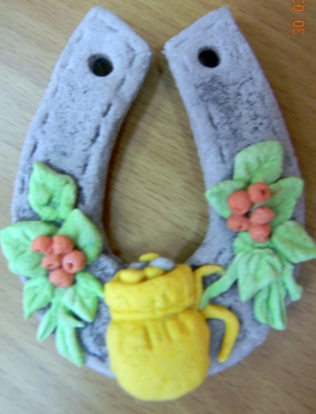
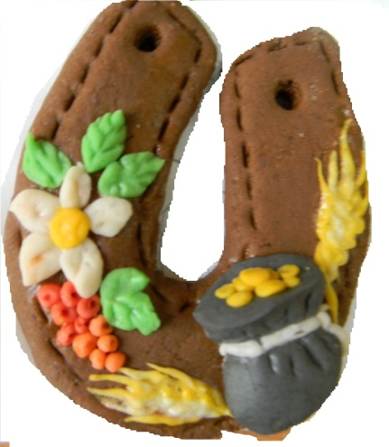
Рецепт простого теста:  200 гр. = ( 1 стакан) муки  200 гр. = (0,5 стакана) соли  125 мл. воды | Тесто для тонких рельефных фигурок (добавить на выбор):  - столовую ложку клея ПВА или  - столовую ложку крахмала (  - клей для обоев (размешать с небольшим кол-вом воды)
Тесто для крупных изделий:  200 гр. муки  400 гр. соли  125 мл воды | Тесто для тонких работ:  300 гр. муки  200 гр. соли  4 ст.л. глицерина  2 ст.л. клея для простых обоев + 125-150 мл воды предварительно смешать

Полезные советы:
- Муку блинную (или с добавками) - НЕЛЬЗЯ (фигурки при высыхании поднимутся и потрескаются).
- Соль йодированную - НЕЛЬЗЯ ( вкрапления не растворяются, в последствии тесто - в крупинку).
- ВОДА - лучше всего ОЧЕНЬ ХОЛОДНУЮ, добавлять обязательно частями по 50 мл после каждого добавления вымешивать.
- Соль сначала перемешивается с мукой, а только потом в готовую массу наливают воду.
- Соленое тесто хранят в полиэтиленовом пакете или плотно закрывающемся контейнере. Соленое тесто из полиэтиленового пакета лучше доставать маленькими кусочками, так как комочки теста достаточно быстро покрываются корочкой и при раскатывании или лепке эти сухие корочки портят вид.
- Сушить лучше всего на воздухе в естественных условиях,
но это долго, поэтому сушить можно в духовке, соблюдая несколько правил.
При сушке поделку необходимо поворачивать при каждом этапе сушки, т.е. час сохнет лицевой стороной, отдыхает, на следующем этапе перевернули (если нужно вынули излишек теста) и сохнет уже обратной стороной.

Для вас работает наш сайт: http://avtcrtd.ucoz.ru/
Сайт педагога: https://sites.google.com/site/graceevamariaviktorovna/

